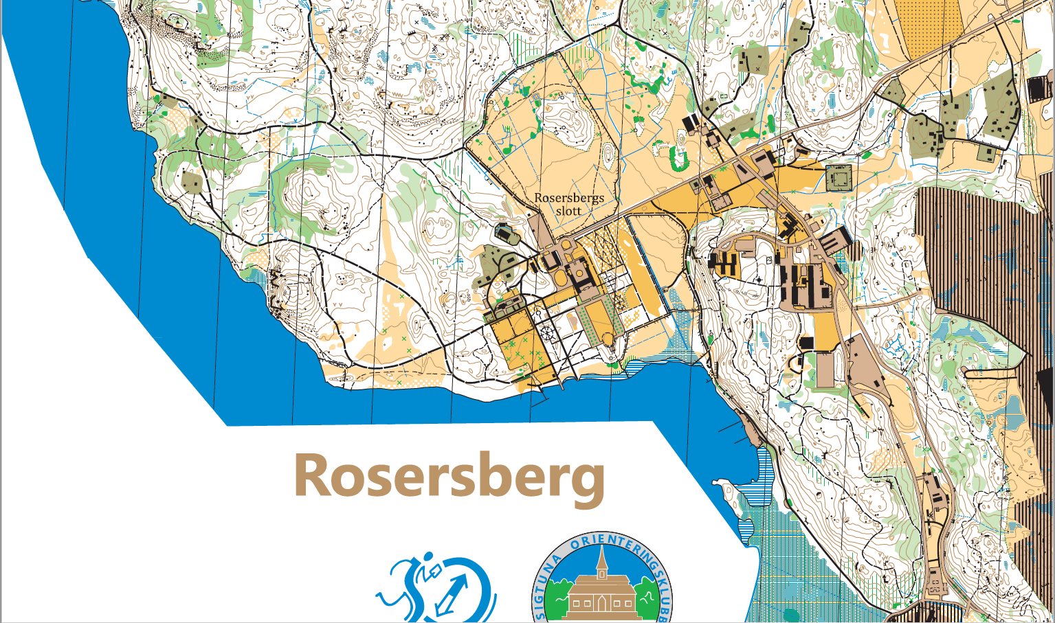

Gräsyta (gult på kartan) kommer i första hand användas för tältuppställning.

En tältplats är 5\*5 m. Det är 21 tältplatser i nord-sydlig riktning (en lila rektangel). Det är 6 tältplatser i öst-västlig riktning. Det är tre ”gator” 5 m breda i nord-sydlig riktning. Det är en ”gata” 5 m bred i öst-västlig riktning. Totalt 126 tältplatser på gräsytan.

Om gräsytan blir full kommer grusplanen söder om användas, enligt samma måttsättningsprincip som för gräsytan.

Karta över tältplats vid Rosenhallen

Rosenhallen

55 meter

110 meter



Karta med markering över ytor för orienteringsarrangemang, vid Rosersbergs slott och Rosenhallen

Rosenhallen

Röd markering visar tänkt område för orienteringsarrangemang. Förbjudet område för orienteraren är tomtmark, hagar med djur, planteringar. Vid passage av bilväg kommer funktionär hjälpa orienterings-ungdomarna.

Lila markering visar yta för tältuppställning.

Grön linje visar tänkt parkering längs med vägen, enligt gällande parkeringsregler.

I Rosenhallen finns sekretariat, dusch, WC